***CEFET/RJ - CENTRO FEDERAL DE EDUCAÇÃO TECNOLOGICA RJ***

**Campus Maria da Graça**

**Bacharelado em Sistemas de Informação**

**SIAMS0402 – Análise e Modelagens de Sistemas**

**Requisitos do Estudo de Caso SCOA**

**(Sistema de Controle Acadêmico)**

Rio de Janeiro – RJ

Jun-2022

**Requisitos do Estudo de Caso SCOA**

**Equipe / Grupo:** Jean Fagundes de Assis

Jorge Nami Harbes

Mateus Ramos Rangel

Matheus Mello da Silva

Pedro Henrique da Costa Cantanhêde

**Professor:** Sildenir Alves Ribeiro

**Sumário**

**1.** **Introdução** 5

**1.1.** **Atividade e divisão de tarefas** 5

**1.2.** **Identificação dos requisitos** 5

**1.2.1.** **Prioridade dos requisitos** 5

**1.2.1.1.** **Essencial** 5

**1.2.1.2.** **Importante** 5

**1.2.1.3.** **Desejável** 6

**2.** **Descrição geral do sistema** 6

**3.** **Listagem de Requisitos** 6

**3.1.** **Requisitos Funcionais** 6

**3.2.** **Requisitos não funcionais** 7

**4.** **Descrição dos requisitos funcionais (casos de uso)** 7

**4.1.** **[RF001] Cadastrar usuários no sistema** 7

**4.2.** **[RF002] Visualizar usuários cadastrados** 8

**4.3.** **[RF003] Editar usuário** 8

**4.4.** **[RF004] Autenticar usuário** 8

**4.5.** **[RF005] Sair do sistema** 8

**4.6.** **[RF006] Cadastrar cursos oferecidos** 9

**4.7.** **[RF007] Visualizar catálogo de cursos** 9

**4.8.** **[RF008] Criar turma** 9

**4.9.** **[RF009] Cadastrar alunos** 9

**4.10.** **[RF010] Editar matrícula** 10

**4.11.** **[RF011] Cadastrar salas** 10

**4.12.** **[RF012] Alocar salas** 10

**4.13.** **[RF013] Criar aula** 11

**4.14.** **[RF014] Finalizar aula** 11

**4.15.** **[RF015] Cadastrar avaliações** 11

**4.16.** **[RF016] Corrigir avaliações** 12

**4.17.** **[RF017] Editar aulas e avaliações** 12

**4.18.** **[RF018] Inscrição de disciplina automática** 12

**4.19.** **[RF019] Inscrição de disciplina manual** 12

**4.20.** **[RF020] Estabelecer metas e prazos** 13

**4.21.** **[RF021] Gerar relatórios ao coordenador** 13

**4.22.** **[RF022] Gerar relatórios ao aluno** 13

**4.23.** **[RF023] Controlar o pagamento dos alunos** 14

**4.24.** **[RF024] Controlar o pagamento dos funcionários** 14

**4.25.** **[RF025] Cadastrar na biblioteca** 14

**4.26.** **[RF026] Autenticar usuário na biblioteca** 14

**4.27.** **[RF027] Sair do sistema da biblioteca** 15

**4.28.** **[RF028] Cadastrar obras na biblioteca** 15

**4.29.** **[RF029] Editar obras da biblioteca** 15

**4.30.** **[RF030] Pesquisar obra** 16

**4.31.** **[RF031] Emprestar obras** 16

**4.32.** **[RF032] Devolução de obras** 16

**4.33.** **[RF033] Cadastro de bens** 17

**4.34.** **[RF034] Editar bens** 17

**4.35.** **[RF035] Emprestar Bens** 17

**4.36.** **[RF036] Devolução de bens** 18

**4.37.** **[RF037] Gerar relatórios a administração** 18

**5.** **Requisitos não funcionais** 18

**5.1.** **[NF001] Compatibilidade de browsers** 18

**5.2.** **[NF002] Disponibilidade** 18

**5.3.** **[NF003] Simplicidade** 19

**5.4.** **[NF004] Sistema Gerenciador de Banco de Dados** 19

**6.** **Diagrama de Caso de Uso** 19

**6.1 Visão Geral** 19

**6.2 Diagrama** 20

**7.** **Diagrama de Classe** 21

**7.1 Diagrama Completo** 21

**7.2 Diagrama Dividido** 21

**7.2.1. Parte 1** 21

**7.2.2. Parte 2** 22

**7.2.3. Parte 3** 22

**7.2.4. Parte 4** 23

**8.** **Diagrama de sequências** 23

**8.1.** **Aluno** 23

**8.2.** **Coordenador** 24

**8.3.** **Professor** 25

**9.** **Diagrama de atividades** 26

**9.1.** **Aluno** 26

**9.2.** **Professor** 27

**9.3.** **Coordenador** 28

**10.** **Diagrama ER - Modelo lógico** 29

**10.1.** **Parte 1** 29

**10.2.** **Parte 2** 30

**10.3.** **Parte 3** 30

**10.4.** **Parte 4** 31

1. **Introdução**

Este documento especifica os requisitos do “(SCOA) Sistema de Controle Acadêmico”, introduzindo um trabalho que será complementado durante o decorrer do curso de Análise e Modelagem de Sistemas.

* 1. **Atividade e divisão de tarefas**

O trabalho foi feito por cinco alunos do quarto período do curso de Bacharelado em Sistemas de Informação do CEFET/RJ, Campus Maria da Graça, os requisitos foram identificados em grupo durante uma reunião e analisados e especificados individualmente.

* 1. **Identificação dos requisitos**

Por convenção, a referência a requisitos é feita através do nome da subseção onde eles estão descritos seguidos do identificador do requisito, de acordo com a especificação a seguir: [nome da subseção. Identificador do requisito.

Por exemplo, o requisito funcional [Cadastrar Aluno.RF009] deve estar descrito em uma subseção chamada “Cadastrar Aluno”, em um bloco identificado pelo número [RF009]. Já o requisito não-funcional [Discponibilidade.NF002] deve estar descrito na seção de requisitos não-funcionais de Disponibilidade, em um bloco identificado por [NF002].

Os requisitos devem ser identificados com um identificador único. A numeração inicia com o identificador [RF001] ou [NF001] e prossegue sendo incrementada à medida que forem surgindo novos requisitos.

* + 1. **Prioridade dos requisitos**

Os requisitos estão subdivididos em três níveis de prioridade, sendo eles essencial, importante e desejável.

* + - 1. **Essencial**

São os requisitos sem o qual o sistema não entra em funcionamento. Requisitos essenciais são requisitos imprescindíveis, que têm que ser implementados impreterivelmente.

* + - 1. **Importante**

São os requisitos sem o qual o sistema entra em funcionamento, mas de forma não satisfatória. Requisitos importantes devem ser implementados, mas, se não forem, o sistema poderá ser implantado e usado mesmo assim.

* + - 1. **Desejável**

São os requisitos que não comprometem as funcionalidades básicas do sistema, isto é, o sistema pode funcionar de forma satisfatória sem ele. Requisitos desejáveis podem ser deixados para versões posteriores do sistema, caso não haja tempo hábil para implementá-los na versão que está sendo especificada.

1. **Descrição geral do sistema**

O SCOA tem como finalidade prover funcionalidades para automatizar as principais atividades cotidianas dos setores acadêmico, financeiro, administrativo, almoxarifado/estoque e acervo de biblioteca de uma instituição de ensino superior. As informações do sistema ficarão armazenadas no SGBD (Sistema Gerenciador de Banco de Dados).

1. **Listagem de Requisitos**
   1. **Requisitos Funcionais**

|  |  |
| --- | --- |
| **Requisito** | **Nome** |
| RF001 | Cadastrar usuários no sistema |
| RF002 | Visualizar usuários cadastrados |
| RF003 | Editar usuário |
| RF004 | Autenticar usuário |
| RF005 | Sair do sistema |
| RF006 | Cadastrar cursos oferecidos |
| RF007 | Visualizar catálogo de cursos |
| RF008 | Criar turma |
| RF009 | Cadastrar alunos |
| RF010 | Editar matrícula |
| RF011 | Cadastrar salas |
| RF012 | Alocar salas |
| RF013 | Criar aula |
| RF014 | Finalizar aula |
| RF015 | Cadastrar avaliações |
| RF016 | Corrigir avaliações |
| RF017 | Editar aulas e avaliações |
| RF018 | Inscrição de disciplina automática |
| RF019 | Inscrição de disciplina manual |
| RF020 | Estabelecer metas e prazos |
| RF021 | Gerar relatórios ao coordenador |
| RF022 | Gerar relatórios ao aluno |
| RF023 | Controlar o pagamento dos alunos |
| RF024 | Controlar o pagamento dos funcionários |
| RF025 | Cadastrar na biblioteca |
| RF026 | Autenticar usuário na biblioteca |
| RF027 | Sair do sistema da biblioteca |
| RF028 | Cadastrar obras na biblioteca |
| RF029 | Editar obras da biblioteca |
| RF030 | Pesquisar obra |
| RF031 | Emprestar obras |
| RF032 | Devolução de obras |
| RF033 | Cadastro de bens |
| RF034 | Editar bens |
| RF035 | Emprestar Bens |
| RF036 | Devolução de bens |
| RF037 | Gerar relatórios a administração |

* 1. **Requisitos não funcionais**

[NF001] Sistema Gerenciador de Banco de Dados

|  |  |
| --- | --- |
| **Requisito** | **Nome** |
| NF001 | Sistema Gerenciador de Banco de Dados |

1. **Descrição dos requisitos funcionais (casos de uso)**
   1. **[RF001] Cadastrar usuários no sistema**

**Prioridade**: ☒ Essencial ☐ Importante ☐ Desejável

O sistema deve permitir que a secretaria realize o cadastro de novos usuários com as devidas permissões para a secretaria, administração, contabilidade e corpo docente.

Pré-condições: O usuário da secretaria deve estar logado no sistema, e o usuário a ser cadastrado não estar cadastrado.

Pós-condições: Usuário cadastrado no sistema e informações armazenadas no SGBD de alunos ou funcionários.

* 1. **[RF002] Visualizar usuários cadastrados**

**Prioridade**: ☐ Essencial ☐ Importante ☒ Desejável

O sistema deve proporcionar um ambiente em que seja possível visualizar o perfil dos usuários cadastrados no sistema.

Pré-condições: Usuário da secretaria deve estar logado no sistema.

Pós-condições: Usuários cadastrados são mostrados na tela.

* 1. **[RF003] Editar usuário**

**Prioridade**: ☐ Essencial ☒ Importante ☐ Desejável

O sistema deve proporcionar um ambiente que será possível atualizar as informações cadastrais dos usuários do sistema.

Pré-condições: Usuário da secretaria deve estar logado no sistema, o usuário a ser editado deve estar cadastrado no sistema

Pós-condições: Usuário atualizado ou removido do sistema.

* 1. **[RF004] Autenticar usuário**

**Prioridade**: ☒ Essencial ☐ Importante ☐ Desejável

O sistema deve possibilitar que usuários que se encontrem devidamente cadastrados autentiquem-se no sistema para poder ter acesso a atividades restritas a suas respectivas permissões. Sendo necessário para tanto fornecer login e senha para realizar a autenticação

Pré-condição: Tela inicial do sistema

Pós-condição: Usuário logado no sistema

* 1. **[RF005] Sair do sistema**

**Prioridade**: ☒ Essencial ☐ Importante ☐ Desejável

O sistema deve permitir que os usuários que estejam logados encerre sua sessão de atividades de modo a não permitir que pessoas sem a devida autorização acesse o ambiente restrito das funcionalidades. E assim só retomando acesso, se realizar nova autenticação no sistema.

Pré-condição: Usuário deve estar logado no sistema.

Pós-condições: Usuário deslogado do sistema, retorna a tela inicial do sistema.

* 1. **[RF006] Cadastrar cursos oferecidos**

**Prioridade**: ☐ Essencial ☐ Importante ☒ Desejável

O sistema deve permitir a secretaria cadastrar cursos, contendo ementa do curso, os pré-requisitos, a carga horária e o valor das disciplinas.

Pré-condições: Usuário da secretaria deve estar logado no sistema, curso não cadastrado no SGBD.

Pós-condição: Curso cadastrado no SGBD.

* 1. **[RF007] Visualizar catálogo de cursos**

**Prioridade**: ☐ Essencial ☐ Importante ☒ Desejável

O sistema deve proporcionar um ambiente em que seja possível visualizar os cursos disponíveis e suas informações.

Pré-condição: Usuário deve estar logado no sistema

Pós-condição: Os cursos oferecidos são mostrados na tela com as suas informações.

* 1. **[RF008] Criar turma**

**Prioridade**: ☒ Essencial ☐ Importante ☐ Desejável

O sistema deve permitir a secretaria criar turmas novas (semestralmente).

Pré-condições: Usuário da secretaria deve estar logado no sistema, a turma não estar cadastrada.

Pós-condição: Turma cadastrada no sistema.

* 1. **[RF009] Cadastrar alunos**

**Prioridade**: ☒ Essencial ☐ Importante ☐ Desejável

O sistema deve permitir a secretaria matricular novos alunos em suas respectivas turmas e atribuir situação: ativa.

Pré-condições: Usuário da secretaria deve estar logado no sistema, aluno não estar cadastrado no sistema.

Pós-condições: Aluno cadastrado no sistema e informações armazenadas no SGBD.

* 1. **[RF010] Editar matrícula**

**Prioridade**: ☐ Essencial ☒ Importante ☐ Desejável

O sistema deve permitir ao aluno trancar ou destrancar sua matrícula. Atribuindo a situação: trancada ou ativa.

Pré-condição: O aluno deve estar logado no sistema.

Pós-condição: Atribuição do aluno atualizada no SGBD.

* 1. **[RF011] Cadastrar salas**

**Prioridade**: ☒ Essencial ☐ Importante ☐ Desejável

O sistema deve permitir a secretaria cadastrar salas para a realização das aulas, atribuindo situação: vazia.

Pré-condições: Usuário da secretaria deve estar logado no sistema, sala não cadastrada no sistema.

Pós-condição: Nova sala cadastrada no SGBD.

* 1. **[RF012] Alocar salas**

**Prioridade**: ☒ Essencial ☐ Importante ☐ Desejável

O sistema deve permitir o coordenador atribuir a sala situação: ocupada e alocar disciplinas e professores.

Pré-condições: Coordenador deve estar logado no sistema, sala cadastrada no SGBD, sala com situação: vazia.

Pós-condições: Sala com situação ocupada, atualiza o SGBD e vincula o professor e disciplina à sala.

* 1. **[RF013] Criar aula**

**Prioridade**: ☒ Essencial ☐ Importante ☐ Desejável

O sistema deve permitir ao professor do curso criar aulas, informando horário.

Pré-condições: Professor deve estar logado no sistema, professor vinculado à sala.

Pós-condições: Aula criada no sistema, atualiza o SGBD e vincula o horário à sala, notifica alunos inscritos.

* 1. **[RF014] Finalizar aula**

**Prioridade**: ☒ Essencial ☐ Importante ☐ Desejável

O sistema deve permitir ao professor finalizar a aula criada, salvando a pauta da aula, frequência dos alunos e anotações de aula.

Pré-condições: Professor deve estar logado no sistema, professor vinculado à sala.

Pós-condições: Finaliza a aula, informações salvas no SGBD.

* 1. **[RF015] Cadastrar avaliações**

**Prioridade**: ☒ Essencial ☐ Importante ☐ Desejável

O sistema deve permitir ao professor cadastrar avaliações para os alunos.

Pré-condições: Professor deve estar logado no sistema, professor vinculado à sala.

Pós-condições: avaliação cadastrada no sistema, notifica alunos inscritos.

* 1. **[RF016] Corrigir avaliações**

**Prioridade**: ☐ Essencial ☒ Importante ☐ Desejável

O sistema deve permitir ao professor corrigir as avaliações e dar uma nota aos alunos.

Pré-condições: Professor deve estar logado no sistema, professor vinculado à sala, avaliação cadastrada no sistema.

Pós-condição: Atualiza o SGBD do aluno com a nota.

* 1. **[RF017] Editar aulas e avaliações**

**Prioridade**: ☐ Essencial ☐ Importante ☒ Desejável

O sistema deve permitir ao coordenador e ao professor atualizar uma aula ou avaliação criada.

Pré-condições: Professor ou coordenador deve estar logado no sistema, aula ou avaliação cadastrada no sistema.

Pós-condição: Informação é atualizada no SGBD.

* 1. **[RF018] Inscrição de disciplina automática**

**Prioridade**: ☒ Essencial ☐ Importante ☐ Desejável

O sistema deve ver a situação dos alunos e caso ativo, automaticamente inscrever os alunos nas disciplinas do curso no qual está matriculado, respeitando a ementa do curso.

Pré-condições: Verifica situação do aluno, verifica pendência biblioteca, verifica SGBD dos cursos.

Pós-condições: Aluno cadastrado no SGBD da sala, notifica coordenador, professor e financeiro.

* 1. **[RF019] Inscrição de disciplina manual**

**Prioridade**: ☐ Essencial ☐ Importante ☒ Desejável

O sistema deve permitir ao aluno inscrever-se em disciplinas do curso no qual está matriculado.

Pré-condições: Verifica situação do aluno, verifica pendência biblioteca, verifica SGBD dos cursos.

Pós-condições: Aluno cadastrado no SGBD da sala, notifica coordenador, professor e financeiro.

* 1. **[RF020] Estabelecer metas e prazos**

**Prioridade**: ☐ Essencial ☒ Importante ☐ Desejável

O sistema deve permitir ao coordenador estabelecer metas e prazos aos professores.

Pré-condição: Coordenador logado no sistema.

Pós-condição: Notifica professor.

* 1. **[RF021] Gerar relatórios ao coordenador**

**Prioridade**: ☒ Essencial ☐ Importante ☐ Desejável

O sistema deve permitir ao coordenador consultar informações das turmas e disciplinas do seu curso, além de gerar automaticamente relatórios sobre os estudantes.

Pré-condição: Coordenador logado no sistema.

Pós-condição: Relatório é mostrado na tela.

* 1. **[RF022] Gerar relatórios ao aluno**

**Prioridade**: ☒ Essencial ☐ Importante ☐ Desejável

O sistema deve permitir ao aluno consultar informações das disciplinas inscritas e as do seu curso, além de gerar automaticamente relatórios sobre seu rendimento.

Pré-condição: Aluno logado no sistema.

Pós-condição: Relatório é mostrado na tela.

* 1. **[RF023] Controlar o pagamento dos alunos**

**Prioridade**: ☒ Essencial ☐ Importante ☐ Desejável

O sistema deve permitir aos contadores emitir e controlar o recebimento de boletos.

Pré-condições: Aluno com situação ativa, curso cadastrado, aluno inscrito em disciplina, verificar se o aluno tem desconto, verificar pendência biblioteca.

Pós-condições: Sistema calcula valor do boleto, sistema envia o boleto ao aluno, sistema notifica atraso ou pagamento de boleto, caso haja pendência, a pendência é retirada do sistema.

* 1. **[RF024] Controlar o pagamento dos funcionários**

**Prioridade**: ☒ Essencial ☐ Importante ☐ Desejável

Calcular o valor a receber dos funcionários, com base no SGBD dos funcionários e na pendência biblioteca.

Pré-condições: Funcionário cadastrado no SGBD dos funcionários, verificar pendência biblioteca.

Pós-condições: Sistema calcula valor, sistema notifica os administradores e contadores, sistema notifica atraso ou pagamento, caso haja pendência, a pendência é retirada do sistema.

* 1. **[RF025] Cadastrar na biblioteca**

**Prioridade**: ☒ Essencial ☐ Importante ☐ Desejável

O sistema deve permitir aos usuários do sistema se cadastrarem na biblioteca.

Pré-condições: Estar logado no sistema SCOA, não estar cadastrado na biblioteca.

Pós-condição: Cadastrado no banco de dados da biblioteca.

* 1. **[RF026] Autenticar usuário na biblioteca**

**Prioridade**: ☐ Essencial ☒ Importante ☐ Desejável

O sistema deve possibilitar que usuários que se encontrem devidamente cadastrados autentiquem-se no sistema para poder ter acesso a atividades restritas a suas respectivas permissões. Sendo necessário para tanto fornecer login e senha para realizar a autenticação.

Pré-condições: Estar logado no sistema SCOA, usuário deve estar cadastrado na biblioteca.

Pós-condição: Usuário logado no sistema biblioteca.

* 1. **[RF027] Sair do sistema da biblioteca**

**Prioridade**: ☐ Essencial ☒ Importante ☐ Desejável

O sistema deve permitir que os usuários que estejam logados encerre sua sessão de atividades de modo a não permitir que pessoas sem a devida autorização acesse o ambiente restrito das funcionalidades. E assim só retomando acesso, se realizar nova autenticação no sistema.

Pré-condição: Usuário logado no sistema biblioteca.

Pós-condições: Usuário desloga do sistema biblioteca, usuário retorna tela inicial SCOA.

* 1. **[RF028] Cadastrar obras na biblioteca**

**Prioridade**: ☐ Essencial ☒ Importante ☐ Desejável

O sistema deve permitir aos administradores cadastrarem obras na biblioteca.

Pré-condições: Logado no sistema SCOA como administração, obra não cadastrada no SGBD da biblioteca.

Pós-condição: Obra cadastrada no SGBD da biblioteca.

* 1. **[RF029] Editar obras da biblioteca**

**Prioridade**: ☐ Essencial ☐ Importante ☒ Desejável

O sistema deve proporcionar um ambiente que será possível atualizar as informações das obras cadastradas no sistema.

Pré-condições: Obra cadastrada no SGBD da biblioteca, estar logado no sistema SCOA como administração.

Pós-condição: Obra atualizada ou removida do SGBD.

* 1. **[RF030] Pesquisar obra**

**Prioridade**: ☐ Essencial ☐ Importante ☒ Desejável

O sistema deve proporcionar um ambiente que será possível pesquisar obras cadastradas e se está vinculada a algum usuário.

Pré-condição: Usuário logado no sistema biblioteca.

Pós-condições: Informações sobre a obra mostradas ao usuário, caso não tenha, mostrar obra não encontrada.

* 1. **[RF031] Emprestar obras**

**Prioridade**: ☒ Essencial ☐ Importante ☐ Desejável

O sistema deve proporcionar um ambiente que será possível realizar empréstimos de obras ao usuário. Vinculando o usuário a obra no SGBD e definindo tempo de empréstimo. O sistema deve enviar um aviso da data de devolução.

Pré-condições: Obra cadastrada no SGBD da biblioteca, usuário cadastrado no sistema Biblioteca.

Pós-condições: Usuário vinculado a obra no SGBD, e-mail e sms enviado ao usuário confirmando a data de devolução.

* 1. **[RF032] Devolução de obras**

**Prioridade**: ☒ Essencial ☐ Importante ☐ Desejável

O sistema deve proporcionar um ambiente que será possível desvincular a obra de um usuário após devolução. Caso atrase na devolução, sistema calcula o valor de multa e cria uma pendência no SGBD de usuários do SCOA.

Pré-condições: Usuário vinculado a obra no SGBD, administração logado no sistema.

Pós-condições: Usuário desvinculado a obra no SGBD, caso atrase, cria uma pendência no SGBD do SCOA.

* 1. **[RF033] Cadastro de bens**

**Prioridade**: ☒ Essencial ☐ Importante ☐ Desejável

O sistema deve permitir aos administradores cadastrarem os bens que possuem, referência do bem é de suma importância (consumíveis, não consumíveis ou patrimoniais), para patrimoniais, obrigatório número de controle de bem(tombo).

Pré-condições: Estar logado no sistema SCOA como administração, bem não cadastrado no SGBD de bens.

Pós-condição: Bem cadastrado no SGBD de bens.

* 1. **[RF034] Editar bens**

**Prioridade**: ☐ Essencial ☒ Importante ☐ Desejável

O sistema deve permitir aos administradores atualizar as informações dos bens cadastrados no sistema.

Pré-condições: Estar logado no SCOA como administração, bem cadastrado no SGBD de bens.

Pós-condição: Bem atualizado ou removido do SGBD.

* 1. **[RF035] Emprestar Bens**

**Prioridade**: ☐ Essencial ☐ Importante ☒ Desejável

O sistema deve proporcionar um ambiente que será possível realizar empréstimos de bens ao usuário. Vinculando ao usuário o bem no SGBD.

Pré-condições: Estar logado no SCOA como administração, outro usuário cadastrado no sistema SCOA.

Pós-condição: Usuário vinculado ao bem no SGBD.

* 1. **[RF036] Devolução de bens**

**Prioridade**: ☐ Essencial ☐ Importante ☒ Desejável

O sistema deve proporcionar um ambiente que será possível desvincular a obra de um usuário após devolução. Caso atrase na devolução, sistema calcula o valor de multa e cria uma pendência no SGBD de usuários do SCOA.

Pré-condições: Usuário vinculado a um bem no SGBD, administração logado no sistema.

Pós-condições: Usuário desvinculado a obra no SGBD, caso atrase, cria uma pendência no SGBD do SCOA.

* 1. **[RF037] Gerar relatórios a administração**

**Prioridade**: ☒ Essencial ☐ Importante ☐ Desejável

O sistema deve automaticamente gerar aos administradores relatórios sobre os bens possuídos, custos e receitas da faculdade.

Pré-condição: Administração logado no sistema.

Pós-condição: Relatório é mostrado na tela

1. **Requisitos não funcionais**
   1. **[NF001] Compatibilidade de browsers**

O sistema deve ser acessível e funcional através de interface web permitindo ser acessado por meio dos principais navegadores (Chrome, Safari, Microsoft Edge, Opera e Firefox).

* 1. **[NF002] Disponibilidade**

O sistema deve estar disponível fornecendo uma garantia de acesso 24 horas por dia e 7 por semana.

* 1. **[NF003] Simplicidade**

O sistema deve possuir interface simples e intuitiva, onde as funções, botões, seções e descrições dos elementos, disponíveis ao usuário, executam, de fato, o que descrevem.

* 1. **[NF004] Sistema Gerenciador de Banco de Dados**

O sistema deve possuir acesso a um SGBD onde os dados ficaram salvos.

1. **Diagrama de Caso de Uso**

## **6.1 Visão Geral**

Este diagrama tem o objetivo de representar a descrição de casos de uso e seus respectivos relacionamentos no sistema. Apenas os usuários cadastrados podem se autenticar, bem como o usuário só pode ser cadastrado se não houver cadastro previamente. O usuário fornece seus dados básicos de autenticação e, após a validação no sistema, o usuário torna-se apto a realizar operações com suas determinadas restrições.

Os relacionamentos adotados no projeto foram:

**Include (Inclusão)** – utilizado para mostrar um comportamento de ação e reação, onde o uso ocorre sempre e exclusivamente após o início de outro.

**Extend (Extensão)** – utilizado para mostrar comportamento opcional, ou seja, um comportamento que somente é executado sobre determinadas condições.

No sistema de controle acadêmico foram encontrados os seguintes **atores**:

* **Secretaria:** gestão administrativa da instituição de ensino. Responsável por indicar diretores, coordenadores, professores e tomada de decisões importantes.
* **Aluno:** estudante matriculado na instituição de ensino.
* **Docente:** professor da instituição de ensino responsável por lecionar as disciplinas.
* **Coordenador:** a coordenação atua com alocação de sala, estabelecimento de metas e prazos dos docentes. Além de dar suporte aos professores com edição de notas e cronograma de aulas.
* **Administração:** setor responsável por cuidar do patrimônio escolar, como a biblioteca. Além disso, cuida dos bens e das obras da instituição.
* **Contabilidade:** setor responsável pela organização e recebimento de boletos, cálculo do salário dos funcionários. Atua em conjunto com o financeiro.
* **Financeiro:** setor atuante com a contabilidade. Responsável pelo cálculo do valor das mensalidades, controle de recebimento de boletos e pagamento dos funcionários.

## **6.2 Diagrama**

1. **Diagrama de Classe**

**7.1 Diagrama Completo**

**7.2 Diagrama Dividido**

**7.2.1. Parte 1**

## **7.2.2. Parte 2**

## **Diagrama, Desenho técnico Descrição gerada automaticamente7.2.3. Parte 3**

## **7.2.4. Parte 4**

1. **Diagrama de sequências**
   1. **Aluno**

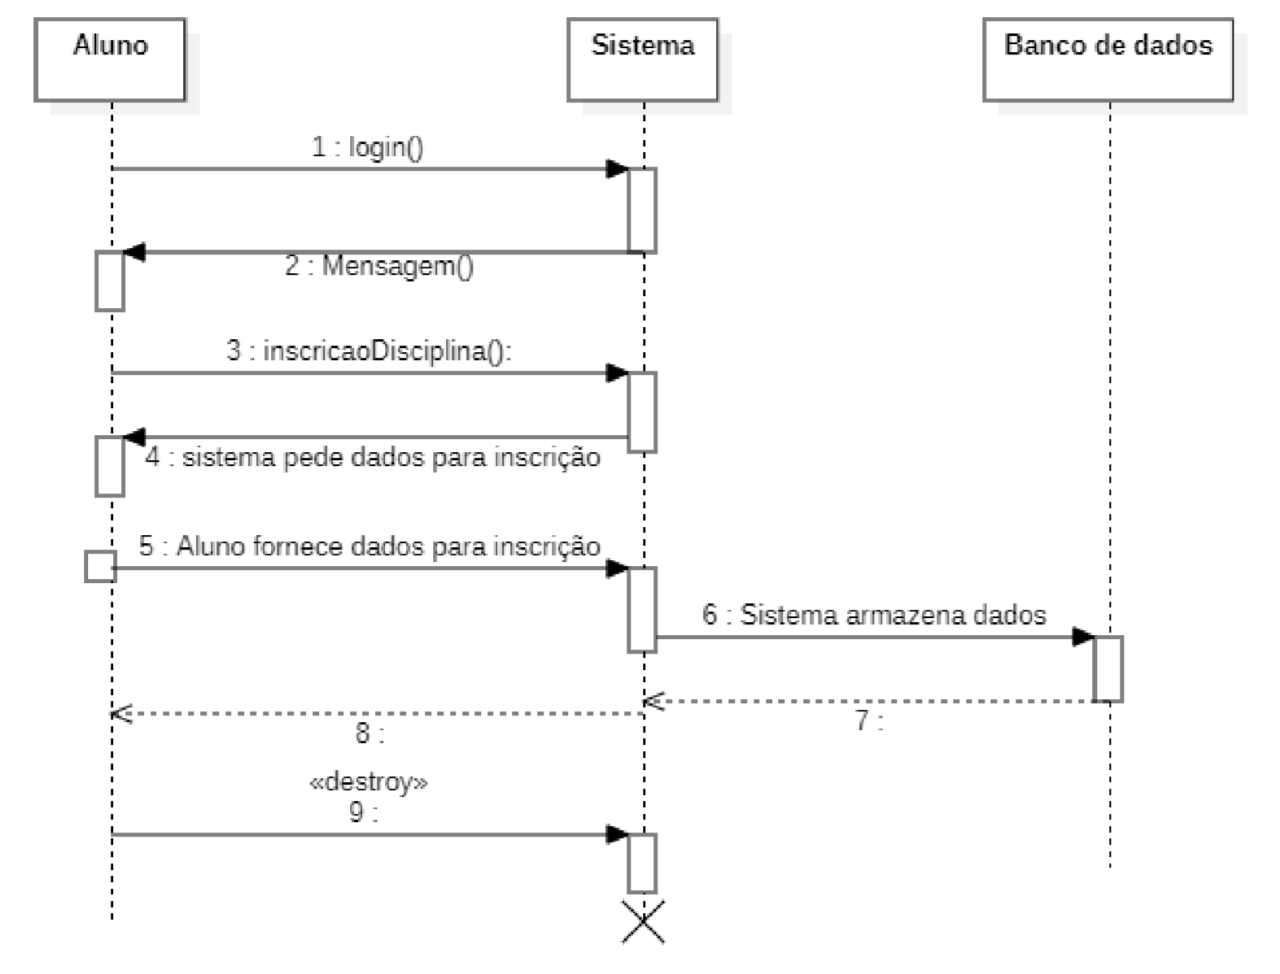

* 1. **Coordenador**

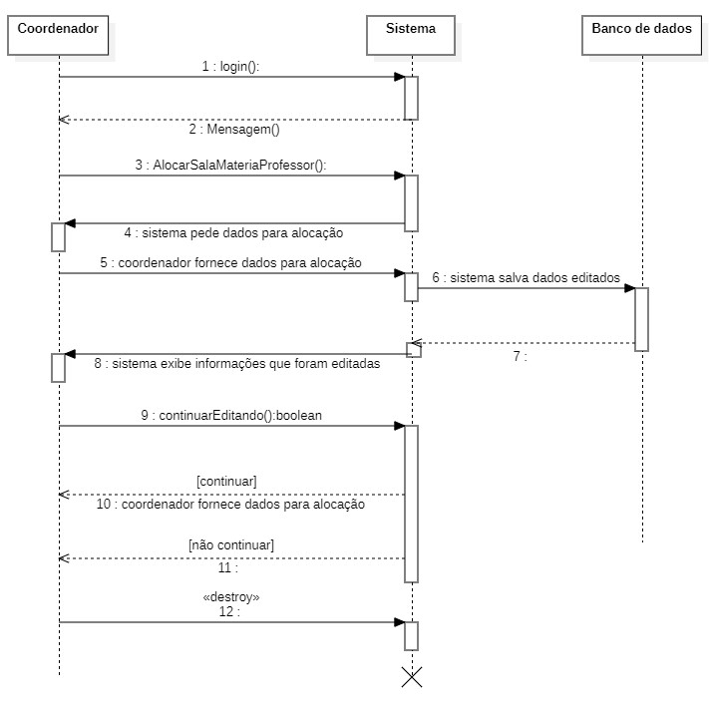

* 1. **Professor**



1. **Diagrama de atividades**
   1. 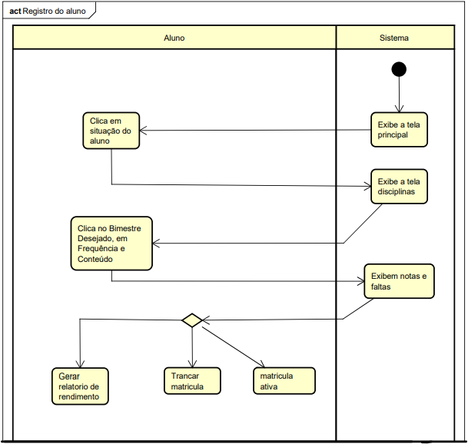**Aluno**
   2. **Professor**

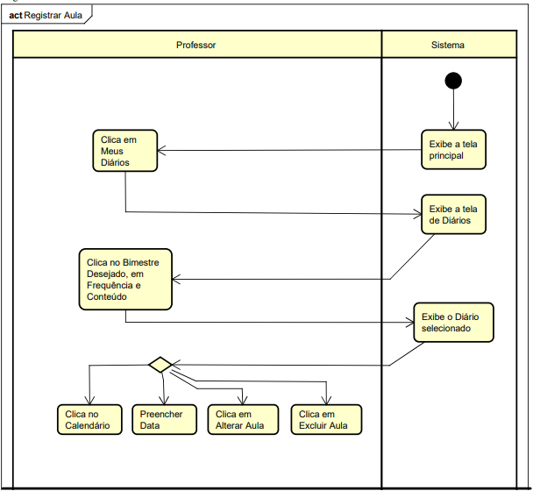

* 1. **Coordenador**Diagrama

     Descrição gerada automaticamente

# **Diagrama ER - Modelo lógico**

* 1. **Parte 1**Diagrama

     Descrição gerada automaticamente
  2. **Diagrama, Esquemático

     Descrição gerada automaticamenteParte 2**
  3. **Diagrama

     Descrição gerada automaticamenteParte 3**
  4. **Diagrama

     Descrição gerada automaticamenteParte 4**